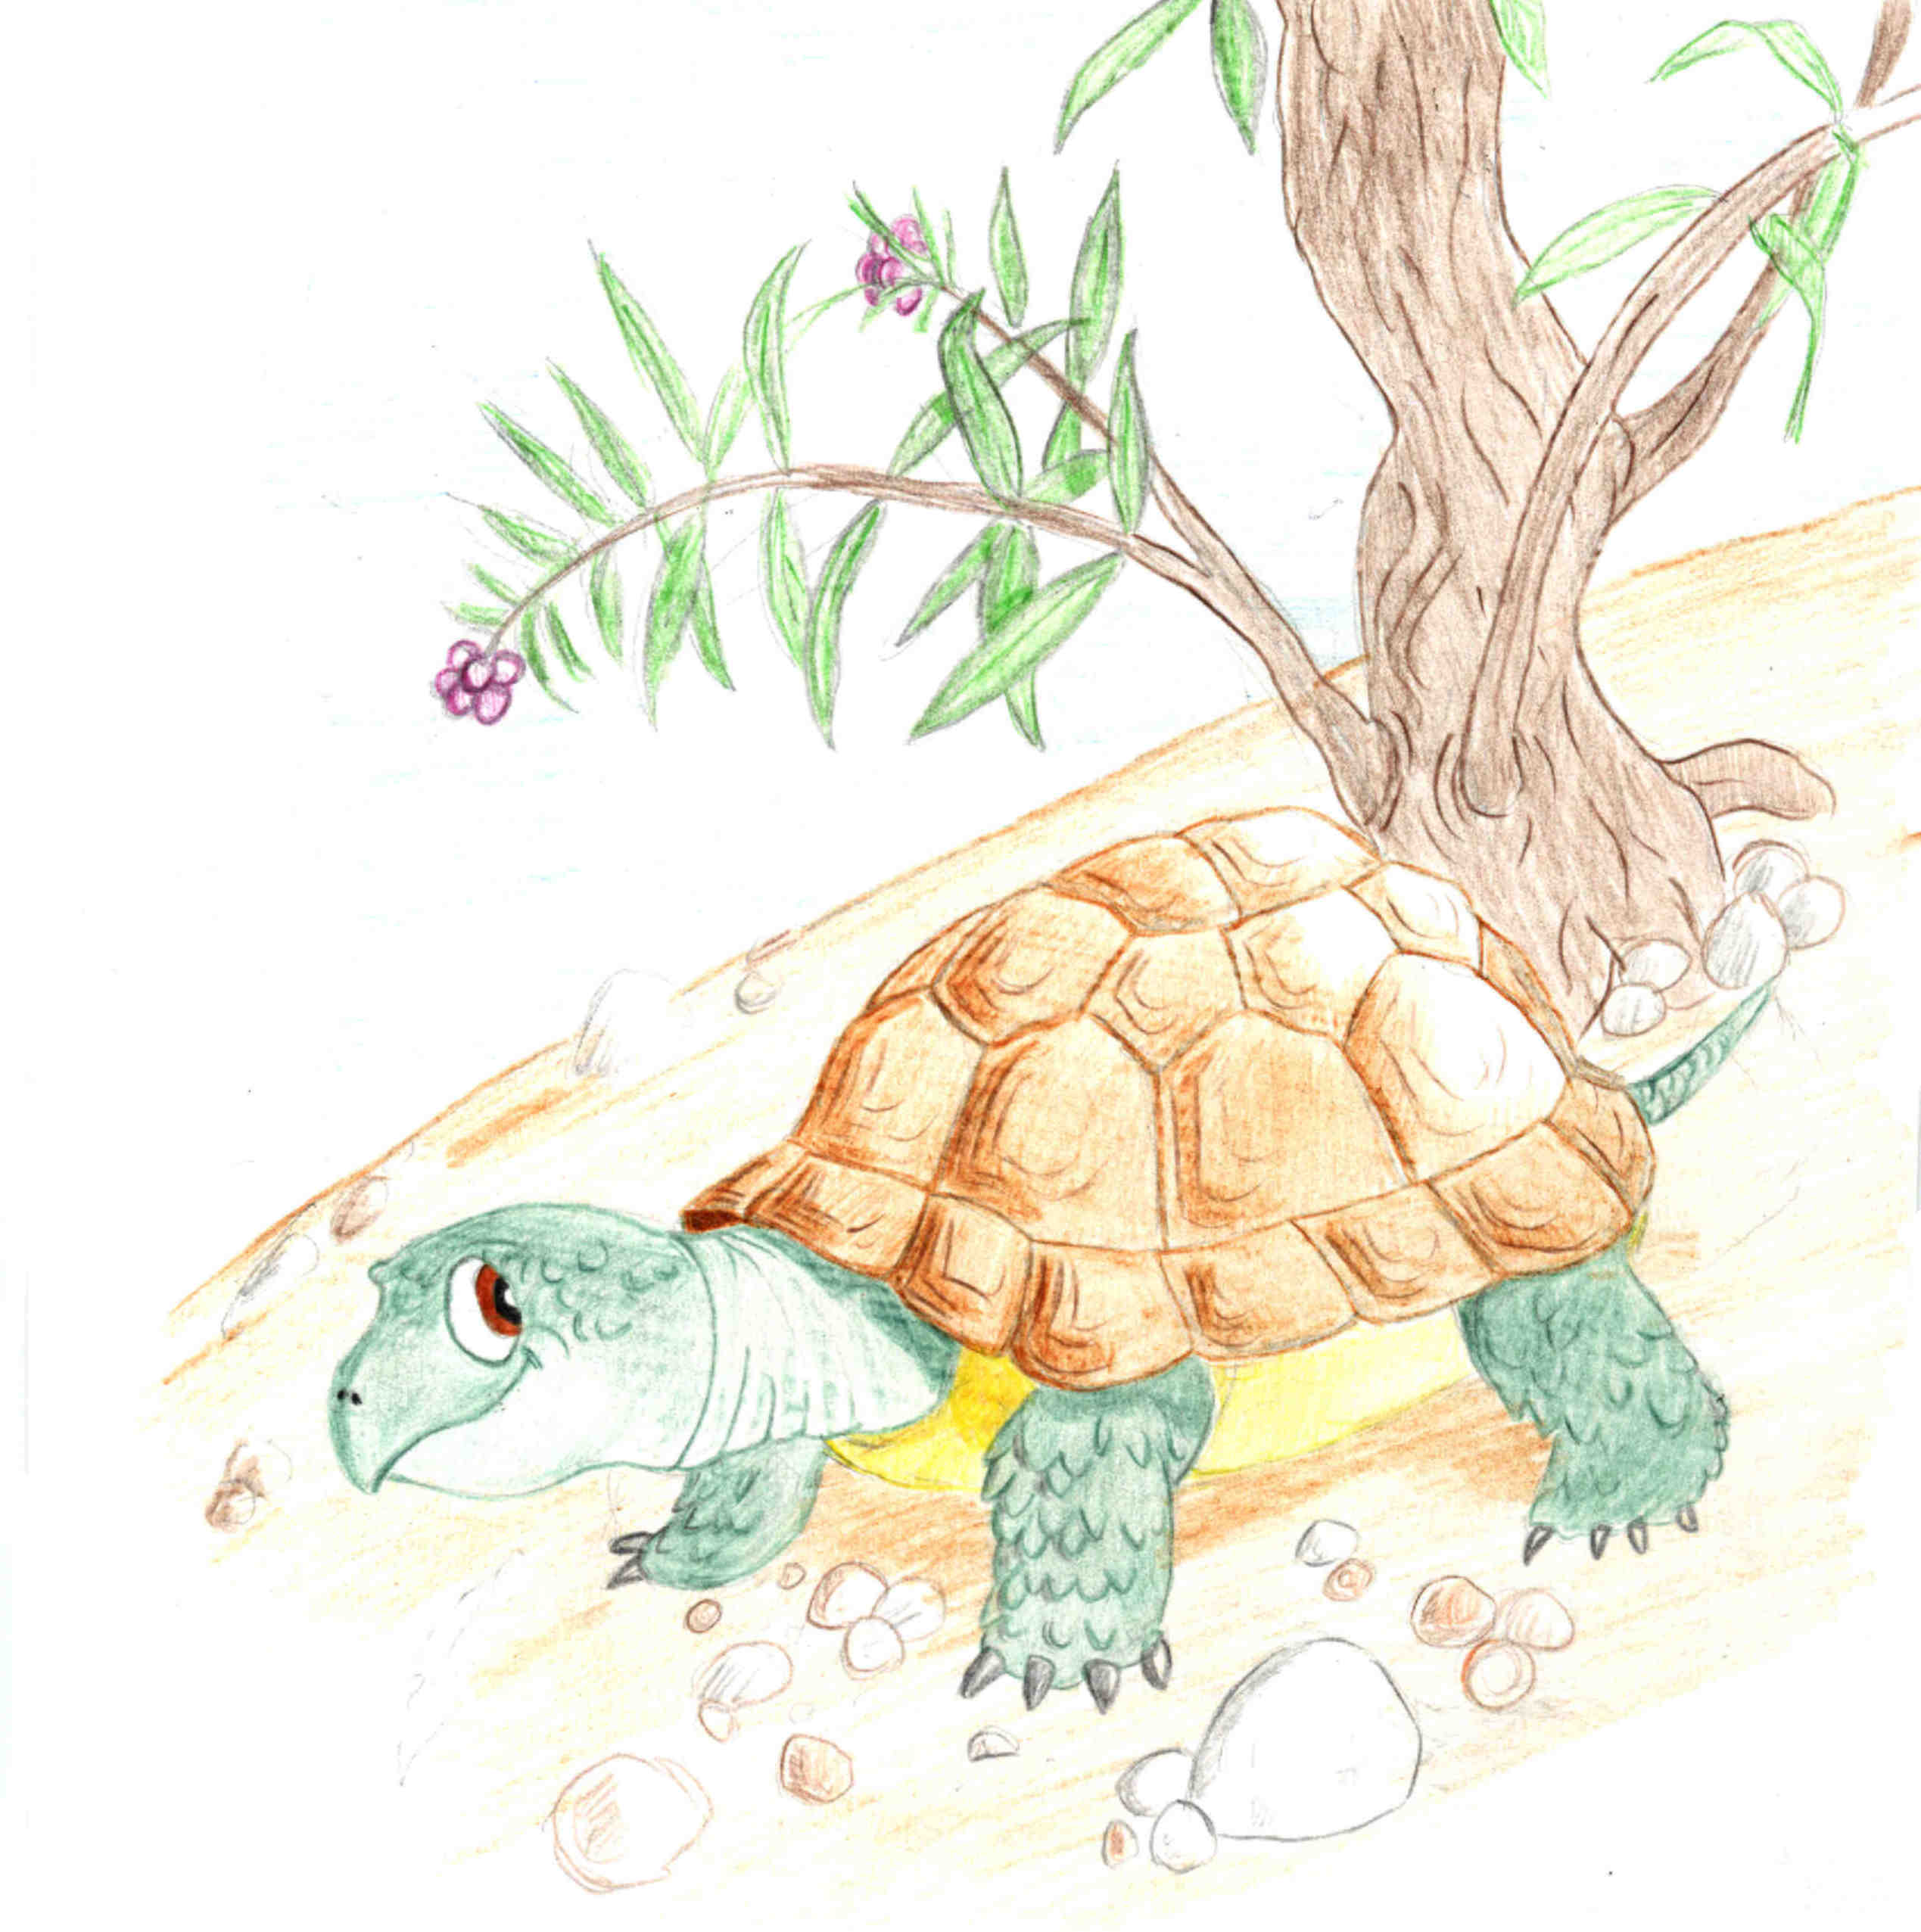

ANA,

LA TORTUGA AVENTURERA

PABLO REFOYO ROMÁN
ROBERTO PEREZ MORO

La tortuga Ana era una de las tortugas más ancianas del lugar. Un caparazón lleno de arañazos y el cuello arrugado como un acordeón delataban su condición de centenaria. Sí, 100 años tenía Ana y a pesar de ello en la mirada todavía tenía la viveza que la había caracterizado desde niña.

Vivir tantos años le ha permitido conocer perfectamente todos los rincones del valle. Ana sabía dónde estaban los mejores alimentos y dónde los lugares más adecuados para descansar.

Como todo el mundo sabe, las tortugas son animales que gustan de moverse poco y andar muy despacio, sin duda porque les pesa el caparazón. Sin embargo, Ana en sus años mozos fue muy aventurera y quiso conocer mejor lo que había detrás de las Altas Montañas, una enorme cordillera con nieve permanente en sus cumbres. Según la Gran Leyenda de las tortugas, detrás de aquellas montañas estaba “El Quosono”.

“El Quosono” era un valle en mitad de ningún sitio donde había plantas exuberantes y agradables rincones con ríos de aguas cristalinas, y, sobre todo, con muchas zonas de matorral, que son las más apetecibles para las tortugas terrestres. Un lugar donde poder jugar o descansar sin preocupaciones ni peligros.

Ana quería ser la primera tortuga de su comunidad en encontrar dicho lugar, si es que existía, y se pasaba los días pensando en aquel paraíso. Se imaginaba cómo sería cada palmo de terreno, dónde estarían las mejores plantas para comer y dónde los lugares más tranquilos para descansar.

Tan distraída estaba Ana en sus pensamientos que no prestaba atención en el colegio. Ese comportamiento enfadaba mucho a Don Eusebio, su profesor, que no entendía cómo podía perder el tiempo imaginando sitios que no conocía, en lugar de prestar atención a las clases.

DON EUSEBIO: Ana, quieres prestar atención, esto es importante.
ANA: Perdone Don Eusebio, ¿qué me decía?
DON EUSEBIO: Increíble, no se que voy a hacer contigo.

Las tortugas, en el colegio, no aprenden matemáticas ni lengua, no necesitan dibujar ni tienen clases de canto. En lugar de eso aprenden cuáles son las plantas más nutritivas y dónde encontrarlas, cómo defenderse de los zorros, cómo avisar a los compañeros de algún peligro y especialmente cómo cruzar un río sin ahogarse.

Pasaban los días y Ana estaba cada vez más obsesionada con la idea de irse. Estaba decidida, se iría mañana, y aunque sus amigas intentaron convencerla de lo contrario, iniciaría la aventura con la nueva salida del Sol. Sin equipaje, comería y bebería de lo que encontrara en el camino.

ENRIQUETA: Ana, pero cómo te vas a ir, ¿a dónde vas?, estás loca, ni siquiera sabes si El Quosono existe. Nadie ha estado nunca allí.
PEDRO: Déjala Enriqueta, se perderá y no volveremos a verla.
ANA: No me perderé, contesto Ana enfadada. Sé como llegar y no es cierto que nadie haya estado allí.
PEDRO: Con lo que te pesa el caparazón, no cruzaras el gran río.
ANA: Lo cruzaré, ya verás.

Por el camino ando, por el camino viajo.
Tengo muchos amigos y con todos ellos hablo.
Santi, Alberto y Manuel el topo;
todos me ayudan a llegar al Quosono.

Las nubes me miran por el día,
las estrellas me hablan por la noche.
Cuando llueve me escondo en mi porche,
cuando nieva me busco la vida.

Duermo junto a piedras y me alimento en el camino.
Rebusco bajo las matas y no tengo caninos.
Ando por montes, paramos, dunas y colinas,
y lo que más me gusta son las encinas.

Soy una tortuga y aunque voy lenta
nunca voy a tientas.
Soy un quelonio y siempre llego donde me propongo,
despacio y sin pausa, llegaré al Quosono

Era un día de verano, el sol brillaba en el cielo y la temperatura era muy agradable. Después de varios kilómetros a Ana le empezó a pesar el caparazón. Las tortugas no están acostumbradas a andar tanto pero ella continuó, estaba decidida a averiguar qué había más allá de las Altas Montañas.

Nadie sabe cuánto tardó en volver, pero un día JUÁN, una tortuga joven que estaba descansando bajo su matorral favorito vio cómo se acercaba, despacio, un extranjero.

JUAN: Venid, alguien se acerca. Corred, ¡no puede ser!, ¡si es Ana¡, ¡Ana ha vuelto¡

Aunque no la conocía personalmente, gracias a las marcas en el caparazón que diferencian a cada tortuga reconoció enseguida que aquél extranjero era realmente la famosa Ana.

Ana andaba despacio, estaba cansada, pero poco a poco se acercó al viejo olmo, lugar donde acostumbraban a reunirse todas las tortugas para hablar.

El olmo era viejo y grande, su sombra era muy amplia y nadie sabía cuantos años tenía. Cuando Ana se marchó ya estaba considerado el ser más viejo del lugar. Todas las tortugas se acercaron a Ana deseosa de saber si la Gran Leyenda era cierta, si El Quosono existía o no. ELVIRA, la vieja tortuga madre, fue la última en llegar. A pesar de la insistencia de las tortugas más jóvenes, siempre impacientes, Ana no empezó su relato hasta que Elvira no se sentó cómodamente junto a ella.

Cuando todos estaban sentados, Ana empezó a contar su increíble historia.

ANA: Al principio todo iba bien, sabía por dónde tenía que ir y había decidido continuar hasta llegar a las Altas Montañas, donde tenía pensado descansar, (empezó a contar Ana). Allí encontré a una tortuga muy vieja que me contó que su bisabuela, cuando era pequeña, conoció un lugar parecido al que cuenta la Leyenda, pero que para llegar a él debería pasar por lugares muy peligrosos.

En mi caparazón descanso y en invierno, inverno;
viajo con mi casa; si tengo sueño duermo.
Bebo cuando deseo, como cuando puedo,
duermo mucho y ando cuando quiero.

Más de 70 años vividos, 70 años trascurridos.
Muchos caminos andados, muchos recorridos.
Arrugadas tengo las patas, el cuello y la cara;
mi caparazón es abombado y marrón naranja.

TORTUGA VIEJA: Sí, he oído hablar de ese lugar pero nadie ha vuelto allí desde que los humanos construyeron las Tierras Negras y crearan las Aguas Sin Vida y la gran Piedra del Humo. En el camino encontrarás cosas increíbles, seres muy extraños que van muy deprisa y echan humo cuando hablan, estructuras gigantes, e infinidad de seres que no puedes imaginar.

ANA: ¿Qué son los humanos? (preguntó ana)
LA VIEJA TORTUGA: Son seres muy raros. Andan a dos patas, son altos y lo más importante de todo, cogen todo lo que quieren sin dan nada a cambio.

Ana pasó la noche con la vieja tortuga y a la mañana siguiente, siguiendo sus perfectas indicaciones, se encaminó hacia El Quosono.

Las indicaciones eran muy precisas, sin embargo había cambios que Ana no alcanzaba a entender. Aunque las montañas estaban en su sitio, algunas de ellas estaban partidas por la mitad y presentaban un oscuro y caluroso suelo de color negro con numerosas rayas blancas.

ANA: Sin duda alguna esto son las Tierras Negras.

Cautelosa pero confiada empezó a cruzar las temibles Tierras Negras. El suelo estaba muy caliente y no había ni agua ni plantas cerca, mala señal, pensó. De repente un ruido la detuvo, no sabía lo que era pero cada vez sonaba más fuerte. Volvió al borde de las Tierras Negras y esperó oculta. Algo grande y veloz se acercaba. Era un extraño animal rectangular que iba tan deprisa que Ana apenas tuvo tiempo de verle pasar.

Ana no entendía nada: ¿Qué clase de animal será?, ¿Dónde irá? ¿Por qué va tan deprisa? ¿Qué necesidad había de ir tan deprisa?, así no podrá ver el paisaje, ni descubrir los mejores sitios para comer o descansar.

Además respiraba muy raro y, tal como le contó LA TORTUGA VIEJA expulsaba un aire negro por lo que Ana pensaba que era la boca.

Detrás de este extraño animal aparecieron otros y después otros. Ana no sabía qué hacer, así que esperó. Pensó que por la noche sería más fácil pasar desapercibida. Sin embargo, con la oscuridad era peor. Los animales eran parecidos a los del día pero tenían unos ojos grandes y brillantes que la desorientaban aún más.

Era imposible pasar por allí. Sin duda alguna, si intentaba atravesar las Tierras Negras uno de esos veloces animales acabaría con ella. Ana estaba desolada, el primer gran obstáculo que se encontraba en el camino iba a obligarla a regresar.

De repente notó que la tierra se movía, pequeños montoncitos aparecían alrededor suyo. Al principio no sabía lo que era pero poco después recordó algo. En el colegio le enseñaron que estos montoncitos los hacían los topos, animales muy raros que vivían bajo la tierra. Entonces se le ocurrió la solución. Si no podía pasar por arriba, podría intentarlo por debajo. Ya sabía cómo podía atravesar las Tierras Negras.

Los topos, como bien sabía Ana, casi no ven pero son muy sensibles a las vibraciones del suelo, así que golpeó las patas contra la tierra para llamar su atención. El topo reconoció en seguida que aquello era producido por una tortuga, así que como no había peligro salió a saludarla.

MANUEL: Hola, amiga tortuga, soy Manuel, ¿Qué deseas?.

Bajo la tierra ando,
entre las raíces revuelvo.
Encuentro la comida con el tacto
y con las lombrices jugueteo.

Casi nunca abandono mi mansión
pero cuando se esconde el sol,
despacio y con precaución,
me doy una vuelta por el tocón.

Manuel era como una bola oscura de la que únicamente sobresalían las manos. Eran manos muy grandes y terminadas en unas fuertes y poderosas uñas, que aunque no eran muy estéticas parecían realmente útiles para excavar galerías bajo tierra.

ANA: Hola, me llamo ANA, tú eres un topo, ¿verdad?
Manuel asintió con la cabeza

Manuel se alegró mucho de ver a Ana y Ana de encontrar a Manuel. Manuel estaba generalmente solo y se aburría mucho y Ana llevaba varios días sin encontrase a nadie con quien conversar. Ana y Manuel estuvieron un buen rato hablando. Manuel le contó lo tranquilo que se vive bajo tierra.

MANUEL: Bajo tierra se vive muy bien. Cuando hace frío aquí se está bastante calentito, hay comida suficiente y nadie intenta comerte.

Ana, por su parte, le contó sus propósitos y le pregunto qué eran esos animales tan veloces.

MANUEL: No son animales, son coches, le contestó Manuel. Son unas herramientas que construyen los humanos para llegar antes a los sitios.

¡Qué raros son estos humanos¡ pensó Ana

ANA: ¿Tú podrías ayudarme a cruzar las Tierras Negras?
MANUEL: No hay problema, te ayudaré.

Gracias a la extensa red de galería que el topo tenía construida bajo tierra, llegar al otro extremo no fue difícil.

Ana tardó varios días en reponerse del esfuerzo, hay que recordar que las tortugas no suelen andar bajo tierra. Durante ese tiempo permaneció con Manuel, comiendo y descansando. Aunque estaba muy a gusto con su nuevo amigo, tenía un objetivo que cumplir, así que un día se despidieron y continúo su camino.

Durante varias jornadas estuvo tranquila y aunque se encontró con un zorro que pretendía comérsela, las lecciones que había aprendido en el colegio le sirvieron para defenderse ocultándose dentro de su caparazón.

Un buen día, mientras Ana atravesaba un hermoso bosque de encinas empezó a notar un fuerte y desagradable olor. La densidad del bosque le impedía ver cuál era el origen de ese olor, sin embargo, este era tan intenso que no tuvo problemas en seguir el rastro.

Un poco más adelante, Ana vio una jineta. Aunque las jinetas son depredadores muy ágiles no son un peligro para las tortugas, especialmente cuando estas las ven venir. Sin embargo y por si acaso Ana se agazapó. En seguida descubrió que lo que la jineta perseguía era un pájaro carpintero que estaba descuidado buscando un buen árbol para construir su nido. Cuando estaba a punto de lanzarse sobre el pájaro carpintero, Ana gritó todo lo alto que pudo.

ANA: ¡Cuidado!

Esto despistó a la jineta y alertó al pájaro carpintero que logró huir rápidamente.

La jineta, disgustada, se marchó enseguida, sabía que no podría con el caparazón de Ana. Poco después, el pájaro carpintero volvió para agradecer a Ana su ayuda.

Aprovechando que el pájaro vivía en ese bosque, Ana le pregunto por aquel desagradable olor.

Rojo como el rubí dicen que tengo la nuca,
verde como la hierba mi plumaje;
viajo siempre sin equipaje
y entre los árboles escondo mi caperuza.

Pico que te pico, en el tronco repico.
Para dormir y tener los pollitos
un agujero en el tronco realizo.

ANA: Qué olor más desagradable, ¿siempre huele así?
SANTI (que así es como se llamaba el pájaro carpintero): sí, casi siempre.
ANA: No se como aguantáis.
SANTI: Te acostumbras. Todo empezó cuando se instaló la extraña criatura.
ANA: ¿Qué criatura?

SANTI: Es un ser muy grande. Se ha quedado a vivir aguas arribas y no para de beber agua del río. Después de bebérsela toda la devuelve al río tan sucia y maloliente que ninguna planta o animal quiere vivir en su orilla.

Esto extrañó mucho a Ana. Aquel ser estaba incumpliendo la primera norma del reino natural. Dicha norma especifica claramente que: “El agua de los ríos, lagos, lagunas, charcas, etc. está a disposición de todos los seres del mundo. Todo animal o planta utilizará el agua que necesite pero se limitará a la cantidad necesaria e imprescindible, dejando al resto correr”.

Indudablemente, Ana había llegado al lugar de las Aguas Sin Vida. Acompañada por Santi se acercó a la orilla del río. Aquello era horrible. El agua estaba sucia y ni siquiera los mosquitos se atrevían a bañarse.

ANA: Santi, ¿puedes ayudarme?
SANTI: Dime, ¿qué quieres?
ANA: necesito un tronco para atravesar el río.
SANTI: Pero, ¿para qué quieres cruzar el río?, está muy sucio.
ANA: Necesito llegar a El Quosono, y la única manera es cruzando este río.
SANTI: Bueno, si quieres cruzar, ¡aya tú¡ ¿Qué quieres que haga?

Al contrario que sus primos los galápagos, expertos nadadores, las tortugas terrestres no saben nadar. Por eso si tienen que cruzar un río la mejor manera era utilizando un tronco. Y más un río tan sucio como este, pensó Ana.

Santi empezó a picotear en la base de una rama de un árbol seco que se encontraba en la orilla. Después de muchos picoteos y con la ayuda de Ana logró separarla del tronco. Ana empujó la rama hasta la orilla y se subió en ella. Era peligroso, si se movía mucho podría caerse al agua, así que permaneció lo más quieta posible. El tronco, poco a poco se fue acercando a la otra orilla, hasta que finalmente la alcanzó.

Sin embargo, lo más difícil venía ahora. Ana debía saltar desde el tronco a la orilla. Las tortugas no saltan nunca y Ana no sabía si podría hacerlo. Cerró los ojos y apoyándose en sus patas traseras dio el salto más grande de su vida. Apenas fueron 10 centímetros pero para Ana aquello parecieron 100 metros. Cuando cayó y toco tierra firme, el corazón le dio un vuelco, lo había conseguido. Se había convertido en la primera tortuga que daba un salto tan grande, al menos, eso pensó ella.

Contenta, se volvió hacia su amigo el pájaro carpintero y se despidió de él. Debía continuar el camino.

ANA: Gracias Santi, ya nos veremos
SANTI: Adiós Ana, que tengas suerte.

Durante varias jornadas Ana estuvo caminando sin parar, había perdido mucho tiempo en salvar los dos primeros obstáculos y todavía le quedaba uno, la Piedra del Humo. Según las indicaciones de la vieja tortuga era un lugar muy desagradable. El ruido era intenso, el aire estaba sucio, no había plantas para comer y el agua estaba encerrada y se movía muy despacio. Únicamente, los humanos se habían adaptado perfectamente a ese lugar.

Ana siguió caminado hasta que un día, a lo lejos, oyó un ruido estridente. Al principio era muy leve, pero según se acercaba se hacía más insoportable. Sin duda alguna se acercaba a la Piedra de Humo. Desde una loma pudo contemplarla perfectamente. Era inmensa, abarcaba todo el horizonte y estaba protegida por una burbuja de color negro que impedía que nadie pasara.

Ana, asombrada, no quería permanecer por más tiempo en dicho lugar, pero estaba tan cansada que decidió pasar la noche en la colina. Aunque había visto cosas asombrosas, nada era comparable a lo que vio esa noche. Fue entonces cuando Ana comprendió por qué cada cierto tiempo el Sol desaparece. La Piedra del Humo era tan poderosa que obligaba al Sol a descansar para utilizar su luz y no se la devolvían hasta que se despertaba por la mañana.

Ana no sabía cómo podría vencer a la Piedra del Humo. Aunque el Sol había recuperado su luz, ella solo era una tortuga. En ese momento apareció un enorme buitre leonado que oscureció el Sol. Sin duda alguna, era el único que podría ayudarle a bordear la gran Piedra del Humo.

ANA: Hola buitre, ¿puedes venir un momento?
Alberto, que era como se llamaba el buitre, se acercó volando a donde estaba Ana.

Ana le contó sus intenciones y Alberto en un principio no quería ayudarla, sabía que aquello era peligroso.

Cerca de sol vuelo, cerca de la luna planeo,
aleteo entre las nubes con ayuda del viento.
Mi pico es fuerte y mis garras poderosas;
mis alas son grandes y veo, de lejos, a las mariposas.

Con mis amigos vuelo,
con mis amigos duermo.
Con mis amigos me alimento,
con mis amigos juego.

ALBERTO: Lo que me pides es muy peligroso, hay que volar muy alto y el viento es muy fuerte.
ANA: Si no fuera necesario no te lo pediría.

Sin embargo, la insistencia de Ana fue tan grande que no pudo negarse. Alberto la ayudó a subirse a su espalda y la advirtió que debía agarrarse muy fuerte ya que si se caía, ni siquiera su caparazón podría salvarla.

Durante el viaje, Ana no paraba de hablar contándole al buitre cómo había cruzado las Tierras Negras y el Agua Sin Vida.

Una vez bordeada la Piedra del Humo, Alberto aterrizó y ayudó a Ana a bajarse. Ana lo había conseguido, había superado los tres grandes obstáculos. Ya estaba cerca de El Quosono.

ALBERTO: Ya hemos llegado, al fin y al cabo no ha sido tan difícil, ¿verdad?
ANA: Muchas gracias, sin ti no hubiera podido conseguirlo. Ahora debo irme.
ALBERTO: Adiós, Ana. Espero que llegues a donde deseas.

Alberto no podía acompañarla más porque tenía que volver a su nido. Había sido padre hacia pocos días y tenía que llevar comida a su recién nacido.

Por fin, tras varios días, y siguiendo las perfectas instrucciones de LA TORTUGA VIEJA, Ana llegó a la colina desde donde se vería El Quosono. Con ansia pero despacio subió la loma, no quería perder ningún detalle. Cuando llegó arriba no podía creer lo que veía. El Quosono era maravilloso, la Gran Leyenda de las tortugas era cierta.

Ana permaneció varios años en aquel lugar, estaba contenta. Había conocido a otras tortugas aventureras con las que se llevaba muy bien. Había alimento, refugio y agua en abundancia. Sin embargo, echaba de menos a sus amigos. Añoraba las regañinas de Don Eusebio y los consejos de la vieja tortuga madre, el rincón donde solía descansar y su matorral preferido. Así que decidió volver. La vuelta fue más cómoda, ya sabía cómo salvar los obstáculos y con ayuda de sus amigos el topo, el pájaro carpintero y el buitre leonado tardó poco en regresar.

Y esto es todo, concluyó Ana.

Todas las tortugas permanecieron alrededor de Ana. Las más ancianas, contentas porque había regresado, las más jóvenes deseosas de protagonizar la fascinante aventura recién escuchada, y todas maravilladas por la asombrosa historia que Ana les había contado. Desde entonces, Ana permaneció con sus amigos pasando el tiempo comiendo, durmiendo y disfrutando del paisaje. Contenta por haber conocido El Quosono, pero también por haber vuelto después con sus amigos.

